

 

ROTINA DO BERCÁRIO

QUARTA-FEIRA 13-05-2020

**HORA DA CANÇÃO**

* Iniciar a aula com a história Primeiro Dia na Escola. Coleção Gire e Aprenda. (Vídeo no blog)
* Brincadeira coordenação motora (retirar da bacia objetos usando peneira). (Vídeo no blog)

Momento da higienização (troca de fraldas**)**

* Música Baby Shark.

 Hora do lanche 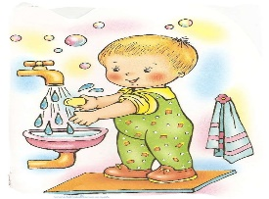Escovação e higienização  Soninho Momento da higienização

Saída.